

“Merchandising” en los servicios farmacéuticos

**Breve descripción:**

En este componente formativo se abordan los conocimientos relacionados con el lanzamiento comercial, con el propósito de que los aprendices reconozcan las estrategias de mercadeo para la promoción y venta de productos farmacéuticos, teniendo presente la normatividad legal vigente, las políticas institucionales y las tecnologías disponibles.

**Julio 2023**

Tabla de contenido

Introducción 3

1. Mercado 4

2. Mercadeo o “marketing” 9

3. Ventas 18

4. Manual de identidad corporativa 26

5. Publicidad 26

Síntesis 30

Glosario 31

Material complementario 33

Referencias bibliográficas 34

Créditos 35

Introducción

1. Video introducción



[**Enlace de reproducción del video**](https://www.youtube.com/watch?v=EpDjBpZyFkE)

|  |
| --- |
| **Síntesis del video: introducción** |
| El desarrollo del mercado y los temas vinculados a la distribución de productos motivan a las empresas a investigar los deseos y preferencias de los consumidores, con el fin de optimizar los costos de comercialización, almacenamiento y distribución y lograr mayores ganancias.  En este componente formativo, se abordarán diversos temas relacionados con el “merchandising”, como el mercado, el mercadeo, las ventas y otros aspectos relevantes. Estos contenidos proporcionarán una comprensión clara de dichos conceptos y dotarán a los aprendices de las herramientas y conocimientos necesarios para enfrentar la demanda y las exigencias de los consumidores de manera efectiva.  Además, se explorarán estrategias avanzadas de “marketing” y técnicas de venta que permitirán a los participantes destacarse en el competitivo entorno empresarial actual. |

# Mercado

Es un proceso que se da cuando hay dos partes en la que una opera como comprador y la otra como vendedor ya sea de bienes o de servicios, originando el intercambio. Ante esto se podría decir que hay mercado cuando:

1. Mercado

Imagen que muestra el mercado donde hay un acuerdo de intercambio con:
Intención de Comprar
Intención de Vender
A un precio acordado


El fundamento del mercado es el intercambio, que es una acción que vienen haciendo los seres humanos desde la antigüedad por necesidad.

Existen 2 clases de intercambio:

* **Intercambio sin dinero (trueque):** consiste en cambiar un bien por otro.
* **Intercambio con dinero: ​** consiste en cambiar un bien por dinero.​

**Integrantes del mercado**

Para que el mercado se pueda dar, requiere dos clases de participantes, los cuales son:

* **Los compradores**: también conocidos como demandantes, son las personas que desean o necesitan de un bien o de un servicio y lo adquieren, ya sea por intercambio directo o trueque o por intercambio indirecto o con dinero.
* **Los vendedores**: también conocidos como oferentes, son las personas interesadas en vender un bien o servicios y lo realizan, ya sea por trueque o por dinero.

**Principales mercados**

Y dentro de los principales mercados se encuentran:

* **Bienes y servicios**:​ como su nombre lo dice, son mercados en los cuales se compran diferentes bienes y servicios, donde los compradores son las familias, las personas, las instituciones y las compañías que los requieren.
* **Factores de producción​:** en este mercado se intercambian materias primas, capital y trabajo. Los compradores o demandantes son las empresas que requieren de esto para poder elaborar los productos y los vendedores u oferentes son las personas o familias que los venden por dinero.​

**Investigación de mercados (IM)**

La investigación de mercados ha sido definida por varios exponentes, coincidiendo todos en un mismo objetivo: la IM es el apoyo contundente de los directivos para la toma de decisiones.

**American Marketing Association** define la investigación de mercados como:

“Recolección, tabulación y análisis sistemático de información referente a la actividad de mercadotecnia, que se hace con el propósito de ayudar al ejecutivo a tomar decisiones que resuelvan sus propósitos de negocios”.

Ahora, hacer efectiva la implementación de mercados se da por dos razones:

1. Originar la información de manera que el “marketing” de un producto o servicio aumente el éxito.
2. Crear las alertas que sean necesarias para eludir el fracaso al comercializarlo.

Ambas razones se pueden resumir en una: **aminorar la incertidumbre al momento de tomar decisiones.**

La garantía primaria de la investigación de mercados consiste en conocer quién es el cliente, lo que quiere, cómo, dónde, cuándo y por qué lo quiere. Además, permite instaurar la posición individual y la de los competidores en el mercado.

El proceso de investigación de mercados se lleva a cabo mediante los siguientes pasos:

1. Definir el problema de “marketing” y los objetivos de la investigación.

* ¿Para qué se requiere la información?
* ¿Se cuenta ya con la información?​​

1. Elección y diseño de un método de investigación. Se puede realizar por medio de tres métodos.​

* ​Encuesta: se utilizan cuestionarios.​
* Observación: se basa en observar cómo actúan los usuarios sin tener interacción directa con ellos.​
* Experimento: el investigador observa cómo puede afectar a cierta variable los cambios que realice en otras variables que la interfieran.​​

1. Recolección de datos. Se emplean dos tipos de datos​

* ​**Datos primarios:** se recogen directamente de la fuente original​
* **Datos secundarios:** se obtuvieron antes para otra idea o pueden haberse originado de varias fuentes como entidades gubernamentales o investigadores académicos, entre otras.​​

1. Análisis de datos. En este paso se analizan y comprenden cada uno de los datos obtenidos para obtener conclusiones. ​

​

1. Presentación de datos. Aquí tanto las conclusiones como las recomendaciones se le presentan a las personas encargadas de la toma de decisiones.

Como se acaba de estudiar, una encuesta es un método de reunir información, con la cual se interroga a varias personas con el propósito de obtener información real y directa como consumidores, para una investigación. Los pasos por seguir para el diseño de la encuesta son:

1. Establecer los objetivos de la encuesta.
2. Determinar la población que se va a estudiar.
3. Identificar la información que se va a recolectar.
4. Diseñar el cuestionario.
5. Calcular la muestra.
6. Recolectar la información.
7. Contabilizar y procesar la información obtenida.
8. Analizar la información.

Para la realización de preguntas para una encuesta de investigación de mercados, existen diferentes opciones, las cuales son:

1. **Preguntas abiertas:** en estas se realiza la pregunta y no se dan opciones de respuesta, se deja para que el encuestado responda abiertamente. Cabe aclarar que son poco utilizadas, porque al final las encuestas se deben cerrar y estandarizar.
2. **Preguntas cerradas:** también denominadas dicotómicas. En estas se realiza la pregunta y se dejan dos opciones de respuesta “sí o no”. Aunque en ocasiones se deja una tercera opción de respuesta “no sabe / no responde”, esto en caso tal de que el encuestado no se acomode por cualquier motivo al sí o al no. Solo se utilizan en temas puntuales que admiten solo esas dos opciones de respuesta.
3. **Preguntas cerradas con múltiples respuestas:** en estas se realiza la pregunta y se dan varias opciones de respuesta, dando al encuestado la oportunidad de escoger la que considere más oportuna.

# Mercadeo o “marketing”

“El mercadeo estudia la forma en que las relaciones de intercambio son creadas, estimuladas, facilitadas, valoradas y gobernadas. La esencia del mercadeo está en la relación de intercambio, definida como conexión de recursos, personas, actividades orientadas hacia la creación e intercambio de valor para el mercado”. Miguel Hernández Espallardo (2001)

El núcleo del “marketing” es el consumidor, por ende, todo el empeño debe estar enfocado en este con:

1. La marca.
2. El “merchandising”.
3. El producto.
4. El servicio.

La siguiente imagen nos muestra el concepto de mercadeo.

1. Mercadeo

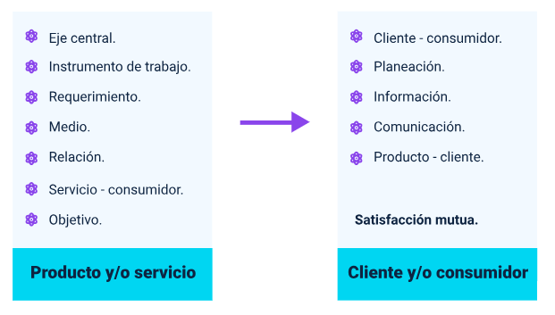

Dentro del mercadeo se encuentran lo que se llama ambientes del mercadeo, que son el conjunto de fortalezas macro y micro que se localizan en el exterior de la empresa y que intervienen en la gestión gerencial al momento de fidelizar los clientes.

La siguiente tabla presenta cuáles son esas fortalezas.

1. Fortalezas para fidelizar los clientes

| Macroambiente | Microambiente |
| --- | --- |
| Demográficas: sexo, edad, etc. | Proveedores: empresas que surten a las otras empresas de bienes y servicios. Para que puedan ofrecer sus productos al mercado. |
| Económicas: situación económica del mercado. | Proveedores: empresas que surten a las otras empresas de bienes y servicios. Para que puedan ofrecer sus productos al mercado. |
| Tecnológicas: avances científicos. | Competidores: Organizaciones que ofrecen lo mismo. |
| Naturales: clima, desastres, etc. | Competidores: Organizaciones que ofrecen lo mismo. |
| Políticas gubernamentales. | Intermediarios: facilitadores del conocimiento con los consumidores y que estos puedan adquirir sus productos en los diferentes canales de distribución. |
| Culturales: conducta de la población. | Intermediarios: facilitadores del conocimiento con los consumidores y que estos puedan adquirir sus productos en los diferentes canales de distribución. |

**“Merchandising”**

El “merchandising”hace parte del mercadeo o “marketing” y engloba las técnicas comerciales por medio de las cuales se hace posible presentar al comprador el bien o el servicio en las condiciones materiales y psicológicas apropiadas.

Esta técnica busca:

* Mejorar la exhibición de los productos y la identificación apropiada de la marca.
* Intensificar el prestigio de la marca y la colaboración del detallista.
* Destacar las ventajas del producto.
* Favorecer las intervenciones de los representantes como vendedores, mercaderistas o impulsadoras.

A nivel farmacéutico, el “merchandising” no solo es contar con productos de buena calidad, también se trata de ofrecer al cliente/usuario buena presentación personal, un lugar aseado y organizado y con avisos atractivos visualmente y que hablen bien del establecimiento.

A continuación, se presentan unos ejemplos, por medio de imágenes, con el fin de que se reflexione ante lo mencionado:

1. **Avisos**



1. **Presentación personal**



1. **Organización y limpieza**



La frase de Philip Kotler: **“la mejor publicidad es la que hacen los clientes satisfechos”** es más que cierta, porque una manera exitosa de vender productos y servicios es por el voz a voz de los clientes satisfechos.

Es así como el propósito final de las técnicas de “merchandising” es argumentar e influenciar al público en todo momento, sin necesidad que esté presente el vendedor u otra persona llamando la atención de los consumidores.

Conozcamos cuáles son los principios del “merchandising”:

1. **Rentabilidad**: en este principio no solo se mide la ganancia en dinero, sino también aspectos como cantidad de clientes nuevos, impacto en la comunidad, entre otros.
2. **Ubicación**: este principio consiste en buscar la mejor ubicación del local de manera que se logre un gran número de ventas.
3. **Impacto**: se trata de impactar la mente del cliente con productos atractivos y de excelente calidad.
4. **Disponibilidad**: se trata de tener en todo momento disponibilidad de los productos.
5. **Precio:** los precios de los productos son fundamentales para inducir a la decisión de la compra.
6. **Exhibición:** los productos deben exhibirse de manera que llamen la atención pero que en ningún momento represente un peligro para el cliente.

Ahora, un buen plan estratégico de “merchandising” permite el crecimiento comercial del establecimiento, debido a que permite la presentación propia del producto ante el cliente. El “merchandising” se sustenta en varias teorías, a continuación, se mencionan algunas de ellas:

1. **La psicología del color:** los colores tienen la propiedad de afectar psicológicamente y generar diferentes sensaciones. Cada color tiene un significado propio y además tiene la capacidad de comunicar ideas, llamar la atención, provocar emociones y reacciones, entre otras características.

* **Azul:** confianza, seguridad, serenidad.
* **Rojo:** agresivo, provocativo, captador de atención.
* **Verde:** frescura, salud, serenidad.
* **Amarillo:** optimismo, positivismo, calidez, luz.
* **Púrpura:** misterio, sofisticación, espiritualidad.
* **Rosa:** energía, juventud, diversión.
* **Naranja:** diversión, vitalidad, exuberancia.
* **Marrón:** simplicidad, durabilidad, estabilidad.
* **Negro:** serio, valiente, poderoso.
* **Blanco:** simplicidad, limpieza, pureza.

1. **Los sentidos:** la aplicación de los cinco sentidos en el “merchandising” se denomina “neuromarketing”, concepto nuevo en el mercado que ofrece nuevas maneras de comunicación entre en comprador y el vendedor.

El “neuromarketing” se puede definir como un área de estudio interdisciplinaria en la que se aplican metodologías propiamente dichas de la neurociencia con el fin de identificar ante diferentes estímulos del “marketing” cual es la reacción del ser humano, permitiendo así mejorar las técnicas publicitarias y ayudando a entender la relación que existe entre la mente y la conducta del comprador.

Por medio de los cinco sentidos las personas pueden percibir los beneficios del producto trasladándolo a su subconsciente.

Esto se da de la siguiente forma:

Imagen que muestra una infografía de los sentidos  con los siguientes textos: 
Vista. Se recibe el 55 % del 100 % de lo que llega al cerebro.
Gusto. Se recibe el 5 % del 100 % que llega al cerebro.
Olfato. Se recibe el 12 % del 100 % que llega al cerebro.
Tacto. Se recibe el 10 % del 100 % que llega al cerebro.
Oído. Se recibe el 18 % del 100 % de lo que llega al cerebro


1. **Los elementos:**  también es importante tener presente que todos los elementos de un comercio tienen su propio mensaje individual; por ejemplo:

* **Rojo:**fuerza, pasión, calor, etc.
* **Líneas horizontales:** paz, relajamiento, suavidad, etc.
* **Mármoles:** dureza, frialdad, etc.
* **Madera:** hogar, calor, etc.
* **Intensidad de luz:** confianza, libertad, etc.
* **Vocabulario correcto:** atención, educación, halago, cortesía, etc.

A continuación, se presentan a los diferentes tipos de “merchandising”, los cuales son:

1. **“Merchandising” visual:** es un conjunto de estrategias que se basa en llamar la atención de los clientes por medio de la vista. Esto se logra por medio de las estanterías, el orden, aseo, iluminación y avisos del establecimiento. Aquí es importante destacar el o los productos que se desean vender. Esta clase de “merchandising” contribuye al incremento de las ventas y a que la marca cada vez se note más, además a que las personas se motiven a ingresar al establecimiento y de seguro compren.
2. **“Merchandising” de seducción:** se trata de llamar la atención del cliente por medio de los impulsos sensoriales, ya sea por tener vitrinas bonitas y llamativas, que el establecimiento tenga un buen olor característico, un personaje famoso, música, muy buena iluminación (las personas suelen ingresar a las zonas con mucha iluminación), entre otras. Cabe aclarar que esta técnica es más utilizada en centros comerciales o en tiendas grandes.
3. **“Merchandising” de gestión:** consiste en gestionar de forma correcta el espacio para la exposición y venta de los productos, de manera que se logre mayor rentabilidad y ahorro de espacios. El “merchandising” de gestión comprende estudiar el mercado, gestionar los espacios, gestionar el surtido, comunicación y la determinación del tamaño lineal de cada sección.

También es importante reconocer y tener presente la importancia del empaque:

**Relación empaque - “merchandising”:** el empaque juega un papel muy importante como herramienta del “merchandising” cuando se quiere llamar la atención del consumidor hacia el producto que se está vendiendo. Ese es uno de sus objetivos, además comprende todas las actividades publicitarias y promocionales realizadas a nivel detallista.

# Ventas

Las ventas, en términos económicos, son la acción de entregar a un comprador un bien o un servicio ya sea por convenio o por un valor estipulado.

Los aspectos básicos de las ventas son: el producto, el cliente o consumidor, el proceso de administración de venta, como se muestra a continuación:

1. **Producto:** un producto es una mezcla de características tangibles, como el color del empaque e intangibles, como los beneficios que le pueda dar el producto o servicio que el cliente o consumidor considera puede complacer su necesidad.

Los productos tienen un ciclo de vida que se divide en cuatro fases:

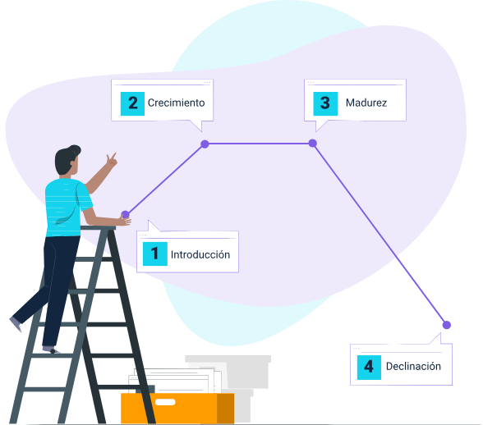

1. **Lanzamiento:** es el momento en el que se entra el producto al mercado.
2. **Crecimiento:** es cuando el producto es vendido de forma creciente, por lo cual requiere de mejoras.
3. **Madurez:** aquí las ventas ya están estables, se minimizan los costos de producción y hay poco crecimiento en ventas. A su vez se subdivide en madurez cíclica, que es cuando la venta de los productos es estacional (toallas higiénicas) y de madurez perpetua cuando la venta de los productos es constante y por mucho tiempo (analgésicos).
4. **Declive:** en esta etapa el producto pierde fuerza, por lo cual la rentabilidad baja y obliga a la empresa a tomar la decisión de continuar o no con la venta del producto.
5. **Consumidor:** el consumidor es eje fundamental de la empresa, ya que todas las actividades de esta están direccionadas a satisfacer las carencias del cliente. Se puede definir al consumidor como la o las personas que satisfacen una carencia primaria o secundaria por medio de la adquisición en el mercado de bienes o servicios.

Las necesidades o carencias de las personas según Abraham Maslow se dividen como se muestra en la pirámide.

La necesidad de salud está dentro de la categoría de seguridad, por lo cual al consumidor o cliente de una farmacia o farmacia-droguería se le debe cumplir con los estándares de seguridad obligatorios, de manera que no solo se obedezca a la ética profesional del farmacéutico, sino que también el cliente se sienta motivado a comprar sus productos farmacéuticos en nuestro establecimiento.

* + - 1. **Autorrealización:** moralidad, creatividad, espontaneidad, falta de prejuicios, aceptación de hechos, resolución de problemas.
      2. **Reconocimiento:** autorreconocimiento, confianza, respeto, éxito.
      3. **Afiliación:** amistad, afecto, intimidad sexual.
      4. **Seguridad:** seguridad física, de empleo, de recursos, moral, familiar, de salud, de propiedad privada.
      5. **Fisiología:** respiración, alimentación, descanso, sexo, homeostasis.

1. **Factores:** es importante tener en cuenta que hay diferentes factores externos e internos que intervienen en el comportamiento de compra de un cliente, como son:

|  |  |
| --- | --- |
| Factores internos | Factores externos |
| Percepción | La cultura |
| Aprendizaje y experiencia | Los grupos |
| La personalidad | La familia |
| Estilo de vida |  |

1. **Proceso de administración:** el fin de este proceso es establecer cada uno de los pasos que se deben seguir en un programa de ventas, los cuales son:

* **Formulación:** en este paso se tienen presente los factores del entorno que intervienen de manera positiva o negativa en la empresa y que permiten pronosticar los factibles resultados. En este paso es vital tener clara la planeación.
* **Aplicación:** en esta fase se plantean las políticas y acciones que se ejecutaran para lograr los objetivos. Además, se escoge el personal de ventas competente teniendo presente los productos que se van a manejar y a las estrategias de mercadotecnia definidas.
* **Evaluación y control:** en este punto se diseña la metodología por medio de la cual se medirá el desempeño de la fuerza de ventas.

Ahora bien, los factores que afectan las ventas son de carácter externo e interno:

* + - * 1. **Ambiente externo:** se sale de las manos de la empresa, ya que como su nombre lo dice son factores y situaciones que se dan fuera de esta. Este ambiente está integrado por:

Imagen que muestra en forma circular los componentes del ambiente externo de la empresa:
Legales y políticas​.
Socioculturales​.
Económicos​.
Ambientales​.
Técnicos.

* + - * 1. **Ambiente interno:** está completamente relacionado con factores y situaciones que se dan dentro de la empresa. Este ambiente está integrado por:

Imagen que muestra en forma circular los componentes del ambiente interno de la empresa:
Metas, objetos y cultura​.
Capacidades tecnológicas, de investigación y desarrollo​.
Capacidad de servicio.
Capacidad de producción​.
Recursos financieros​.
Recursos humanos​.

Y hacen parte de las técnicas de venta, los métodos de ventas y las fases la venta, como observaremos a continuación.

**Métodos de venta**

Tienen como propósito llegar al consumidor y dentro de estos se cuenta con:

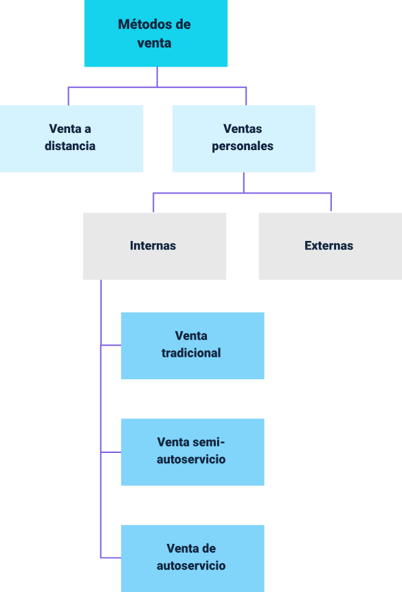

* **Venta a distancia:** enesta clase de venta no hay contacto físico entre el cliente y el vendedor. Algunos ejemplos son las ventas por teléfono, electrónicas ya sea por página web o WhatsApp, entre otras. Un ejemplo claro de estas ventas a nivel farmacéutico son las realizadas a domicilio.
* **Ventas personales:** en esta clase de venta hay contacto físico entre el cliente y el vendedor.
* **Internas:** dentro del establecimiento.
* **Externas:** fuera del establecimiento.
* **Venta tradicional:** es aquella en la cual el cliente ingresa al establecimiento farmacéutico y no tiene a su alcance los productos, por lo cual los obtiene a través del vendedor.
* **Venta semi-autoservicio:** los productos están colocados en estanterías, vitrinas dentro del salón, colgadores, etc., con libre acceso para los clientes, quienes solicitan la atención del vendedor una vez que seleccionan los productos.
* **Venta de autoservicio:** es similar al anterior, pero en este caso el cliente tiene mayor libertad, pues personalmente lleva los productos a la caja para que se los cobren.

**Fases de la venta**

Para la realización de una buena venta se requiere del siguiente orden secuencial:

1. **Localización y calificación de los clientes:** este punto consiste en localizar los clientes prospectos, por lo cual e les toman los datos para luego ser contactados. Luego se valoran los clientes teniendo presente variables como concurrencia de la necesidad de comprar el producto, capacidad adquisitiva, entre otros y por último se priorizan los clientes.
2. **Acercamiento con el cliente:** consiste en conocer al cliente, su frecuencia de adquisición y recopilar toda la información necesaria para brindarle de manera que se pueda cerrar la venta.
3. **Presentación del producto o servicio:** consiste en intervenir con el cliente de manera que se capture su atención, se despierte el interés, se provoque el deseo de adquisición y finalmente se promueve la acción, que es la compra.
4. **Cierre de la venta:** el propósito de todo vendedor es lograr cerrar la venta, por lo cual este punto es clave fundamental del proceso. Para que esto se lleve a cabo se requiere de un excelente servicio ya sea personal o telefónico y seguimiento de quejas, reclamos y sugerencias.

**Los vendedores**

Un vendedor es quien tiene la experticia en la gestión comercial de la empresa para la que labora. Es quien se acerca al usuario y muy posiblemente lo convierte en cliente.

Algunas de las características que debe tener un buen vendedor son:

* Capacidad para relacionarse.
* Perseverancia.
* Autoconfianza.
* Observación.
* Capacidad de negociador.
* Paciencia.
* Empatía.
* Excelente presentación personal.
* Tolerancia a la frustración.

# Manual de identidad corporativa

Es un documento que recopila los elementos más importantes de una marca en particular y explica cómo se deben aplicar a nivel visual ya sea en línea (“online”) o fuera de línea (“offline”).

En tal sentido, los elementos mínimos que debe llevar el manual de identidad corporativa son:

* El logotipo.
* Los colores corporativos.
* Las tipografías.
* Los patrones, iconos y otros elementos gráficos.
* Los extras opcionales.

**Manual de identidad de la red RENATA**

Como ejemplo de un manual de identidad corporativa se invita al aprendiz a revisar el siguiente documento que contiene el manual de identidad de la red RENATA.

[**Enlace del documento**](https://www.renata.edu.co/wp-content/uploads/Manual-Identidad-Corporativa-RENATA-3.pdf)

# Publicidad

La publicidad de productos farmacéuticos está reglamentada normativamente, y en Colombia solo está autorizada para los medicamentos de venta libre (OTC), es decir los que no requieren prescripción médica y para los suplementos dietarios.

El ente encargado de la vigilancia y control de la publicidad de los medicamentos es el INVIMA (Instituto Nacional de Vigilancia de Medicamentos y Alimentos) en compañía de la superintendencia de salud y la OMS. Todos velan por el mismo fin, el cual es, el uso racional de los medicamentos, por lo cual sancionan la publicidad engañosa y que induzca de manera irracional al uso de estos.

En relación al marco normativo de la publicidad de medicamentos, en Colombia se rige por:

* **Resolución 4320 de 2004:** se aplica para la publicidad de medicamentos de venta libre y productos fitoterapéuticos (productos elaborados a base de plantas medicinales).
* **Decretos 3554 de 2004 y 1861 de 2006:** por el cual se regula el régimen de registro sanitario, vigilancia y control sanitario de los medicamentos homeopáticos para uso humano y se dictan otras disposiciones. En el capítulo XI del presente decreto se encuentra la reglamentación de la publicidad de los medicamentos homeopáticos.
* **Decreto 677 de 1995:** en el titulo IV, denominado de los envases, etiquetas, rótulos, empaques, nombres y publicidad y puntualmente en el **artículo 79**, habla de la información y publicidad de los medicamentos. Artículo 79. De la información y publicidad de los medicamentos. Toda información científica, promocional o publicitaria sobre los medicamentos deberá ser realizada con arreglo a las condiciones del registro sanitario y a las normas técnicas y legales previstas en el presente Decreto.

Los titulares del registro serán responsables de cualquier transgresión en el contenido de los materiales de promoción y publicidad, y de las consecuencias que lo pueda generar en la salud individual o colectiva. Será función del Invima velar por el cumplimiento de lo aquí previsto, teniendo en cuenta la reglamentación que para el efecto expida el Ministerio de Salud.

Precisando en los siguientes parágrafos:

* **Parágrafo 1.°.** Los medicamentos sólo podrán anunciarse o promocionarse en publicaciones de carácter científico o técnico, dirigidos al cuerpo médico y odontológico. Prohíbase la propaganda de medicamentos en la prensa, la radiodifusión, la televisión, y en general, en cualquier otro medio de comunicación y promoción masiva. Esta prohibición no cobijará los medicamentos de venta libre.
* **Parágrafo 2.°.** En la información o propaganda dirigida al cuerpo médico u odontológico, deberán especificarse las acciones, indicaciones, usos terapéuticos, contraindicaciones, efectos colaterales, riesgos de administración, los riesgos de farmacodependencia y las otras precauciones y advertencias, sin omitir ninguna de las que figuren en la literatura científica o fueren conocidas por los fabricantes. Igualmente, deberá siempre citarse la bibliografía sobre la cual se basa la información, e identificarse el principio activo con su nombre genérico, el cual, en el caso de medicamentos esenciales, irá en igualdad de caracteres a los del nombre o marca del medicamento.
* **Parágrafo 3.**°. La publicidad e información sobre medicamentos deberá ceñirse a la verdad y, por consiguiente, no podrán exagerarse las bondades que pueda ofrecer su uso.
* **Parágrafo 4.°.** Prohíbase la publicidad de medicamentos cuando:
  1. Contraríe las normas generales aplicables en materia de educación sanitaria, nutrición o terapéutica;
  2. Exprese verdades parciales que induzcan a engaño o error;
  3. Impute, difame, cause perjuicios o comparación peyorativa para otras marcas, productos, servicios, empresas u organismos.
* **Parágrafo 5.°.** Las listas de precios y los almanaques no podrán llevar las indicaciones y los usos de los productos, cuando éstos sean de venta bajo fórmula médica.
* **Parágrafo 6**°. Los titulares de registros sanitarios que incurran en alguna de las conductas aquí descritas estarán sujetos a las medidas y sanciones previstas en el presente Decreto.

Síntesis

“Merchandising” en los servicios farmacéuticos implica el uso de estrategias comerciales para promover y comercializar los productos y servicios. El “merchandising” busca atraer y retener clientes, mejorar su experiencia y aumentar las ventas ubicando los productos de manera atractiva en la tienda, generando interés, emociones y motivando a los clientes a realizar compras.

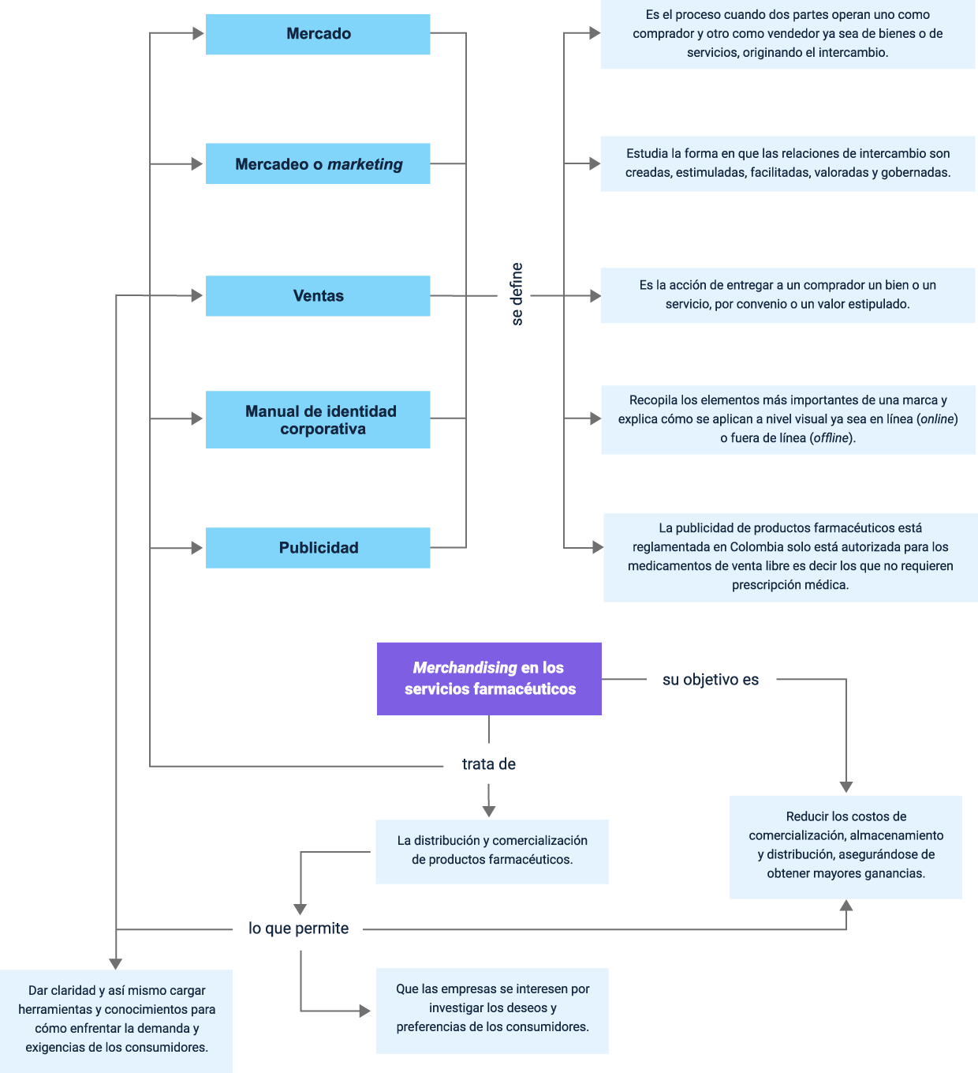

Glosario

**Aminorar:** disminuir la cantidad, el tamaño, el valor o la intensidad de una cosa.

**Análisis sistemático:** es una manera de abordar y formular problemas con vistas a una mayor eficacia en la acción, que se caracteriza por concebir a todo objeto (material o inmaterial) como un sistema o componente de un sistema.

**Clientes prospectos:** es un cliente potencial que encaja con las características de tu cliente ideal. Dispone de los medios para comprar (dinero). Está autorizado a tomar decisiones de compra.

**Dicotómica:** división de un concepto o una materia teórica en dos aspectos, especialmente cuando son opuestos o están muy diferenciados entre sí.

**Empatía:** es la habilidad que pueden tener las personas para ponerse en el lugar de otros.

**Estandarizar:** es el proceso de ajustar o adaptar características en un producto, servicio o procedimiento; con el objetivo de que éstos se asemejan a un tipo, modelo o norma en común.

**Ética profesional:** conjunto de normas y valores morales que los profesionales de un determinado sector deben respetar durante el ejercicio de su profesión.

**Experticia:** es la habilidad experta en un determinado conocimiento. Es decir que el término experticia denomina a la persona que tiene la cualidad de concentrar tanto conocimiento y pericia en un determinado campo como experiencia por la práctica habitual. La experticia es una cualidad que suma experiencia y habilidad en un área determinada.

**Exuberancia:** abundancia o desarrollo extraordinario.

**Intercambio:** abundancia o desarrollo extraordinario.

**INVIMA:** Instituto Nacional de Vigilancia de Medicamentos y Alimentos.

**Mercadotecnia:** conjunto de técnicas y estudios que tienen como objeto mejorar la comercialización de un producto.

**OMS:** Organización Mundial de la Salud.

**OTC:** Over the Counter (sobre el mostrador).

**Tabulación:** consiste en elaborar tablas simples, fáciles de leer y que de manera general ofrezcan una acertada visión de las características más importantes de la distribución estadística estudiada.

Material complementario

|  |  |  |  |
| --- | --- | --- | --- |
| Tema | Referencia | Tipo de material | Enlace del recurso |
| Mercado | Doral, F. [Escuela de Negocios y Dirección - ENyD]. (2013, 5 de abril). Investigación de mercados: videoconferencia [vídeo]. Youtube. | Video | <https://www.youtube.com/watch?v=8-8tJS65JjY> |
| Mercado | Arango, D. [Diego Arango]. (2012, 8 de julio). La importancia de la Investigación de Mercado [vídeo]. YouTube. | Video | <https://youtu.be/FgVp3w35GXI> |
| Mercadeo | Marketing Digital y Redes Sociales. [Marketing Digital y Redes Sociales]. (2016, 25 de agosto). Como Es el Consumidor Actual // Consumidor 2.0 [vídeo]. YouTube. | Video | <https://youtu.be/_lt7Iq6HCSE> |
| Ventas | Arturo, K. (2015). Cómo hacer una encuesta paso a paso. Crece Negocios. | Página Web | <http://www.crecenegocios.com/como-hacer-una-encuesta-paso-a-paso/> |
| Manual de identidad corporativa | Marco creativo. [Marco Creativo]. (2017, 16 de febrero). El manual de identidad corporativa con Alejandra Pez // Marco Creativo [vídeo]. YouTube. | Video | <https://www.youtube.com/watch?v=YPtSbdLy8RM&ab_channel=MarcoCreativo> |
| Publicidad | Invima. (s.f.). 6 pasos publicidad productos farmacéuticos. | PDF | <https://www.invima.gov.co/publicaciones/-/document_library/fLPOxz8xfwdM/view_file/664969> |

Referencias bibliográficas

Alejos, D. y Chico J. (1987). Merchandising, papel que desempeña en la compra por impulso. Facultad de ciencias Económicas de la universidad Rafael Landívar. Guatemala.

GestioPolis.com Experto. (2021, mayo 11). Investigación de mercados. Qué es, importancia, tipos, beneficios.

<https://www.gestiopolis.com/que-es-la-investigacion-de-mercados/>

Navarro, M. (2012). Técnica de ventas. Red tercer milenio. <https://fliphtml5.com/edscb/jdmm/basic>

Palomares, R. (2011). “merchandising”-Teoría, práctica y estrategia. <https://corladancash.com/wp-content/uploads/2019/08/53-Merchandising_-Teoria-practica-Ricardo-Palomares-Borja.pdf>

Prieto, J.E. (2009). Investigación de mercados. <http://biblioteca.esucomex.cl/RCA/Investigaci%C3%B3n%20de%20mercados.pdf>

Quiroa, M. (04 de noviembre, 2019). Mercado. <https://economipedia.com/definiciones/mercado.html>

Créditos

| Nombre | Cargo | Regional y Centro de Formación |
| --- | --- | --- |
| Claudia Patricia Aristizábal Gutiérrez | Responsable de equipo | Dirección general |
| Liliana Victoria Morales Gualdrón | Responsable de línea de producción | Centro de Gestión de Mercados, Logística y Tecnologías de la Información - Regional Distrito Capital |
| Lina Marcela Ayala Pardo | Experta Temática | Centro de Servicios de Salud - Regional Antioquia. |
| Gustavo Santis Mancipe | Diseñador Instruccional | Centro de Diseño y Metrología - Regional Distrito Capital. |
| Ana Catalina Córdoba Sus | Revisora Metodológica y Pedagógica | Centro para la Industria de la Comunicación Gráfica - Regional Distrito Capital. |
| Rafael Neftalí Lizcano Reyes | Responsable Equipo Desarrollo Curricular | Centro Industrial del Diseño y la Manufactura - Regional Santander. |
| Sandra Patricia Hoyos Sepúlveda | Corrector de Estilo | Centro de Diseño y Metrología - Regional Distrito Capital. |
| Nelly Parra Guarín | Adecuación instruccional | Centro de Gestión de Mercados, Logística y Tecnologías de la Información - Regional Distrito Capital. |
| Andrés Felipe Velandia Espitia | Metodología para la formación virtual | Centro de Gestión de Mercados, Logística y Tecnologías de la Información - Regional Distrito Capital. |
| Yazmín Rocío Figueroa Pacheco | Diseño web | Centro de Gestión de Mercados, Logística y Tecnologías de la Información - Regional Distrito Capital. |
| Jhon Edinson Castañeda Oviedo | Desarrollador Fullstack | Centro de Gestión de Mercados, Logística y Tecnologías de la Información - Regional Distrito Capital. |
| Lady Adriana Ariza Luque | Animador y Producción audiovisual | Centro de Gestión de Mercados, Logística y Tecnologías de la Información - Regional Distrito Capital. |
| Laura Gisselle Murcia Pardo | Animador y Producción audiovisual | Centro de Gestión de Mercados, Logística y Tecnologías de la Información - Regional Distrito Capital. |
| Ernesto Navarro Jaimes | Animador y Producción audiovisual | Centro de Gestión de Mercados, Logística y Tecnologías de la Información - Regional Distrito Capital. |
| Carolina Coca Salazar | Evaluación de contenidos inclusivos y accesibles | Centro de Gestión De Mercados, Logística y Tecnologías de la Información - Regional Distrito Capital |
| Lina Marcela Pérez Manchego | Validación de recursos educativos digitales | Centro de Gestión De Mercados, Logística y Tecnologías de la Información - Regional Distrito Capital |
| Leyson Fabian Castaño Pérez | Validación de recursos educativos digitales | Centro de Gestión De Mercados, Logística y Tecnologías de la Información - Regional Distrito Capital |